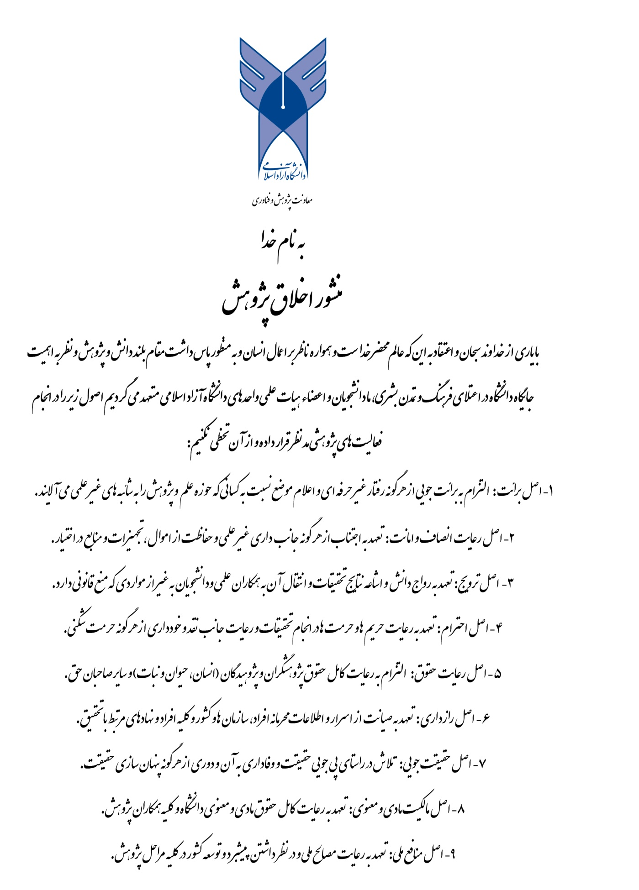

**تعهدنامه اصالت پایان­نامه**

اینجانب سعید بازرگان دانش­آموخته مقطع کارشناسی­ارشد در رشته الکترونیک دیجیتال که در تاریخ .......................................... از پایان­نامه خود تحت عنوان طراحی و پیاده سازی ربات دوچرخ امدادگر دست پرتاب HSL با کسب نمره ............................................... دفاع نموده­ام، بدینوسیله متعهد می­شوم:

1) این پایان­نامه حاصل تحقیق و پژوهش انجام شده توسط اینجانب بوده و در مواردی که از دستاوردهای علمی و پژوهشی دیگران (اعم از پایان­نامه، کتاب، مقاله و ...) استفاده نموده­ام، مطابق ضوابط و رویه موجود، نام منبع مورد استفاده و سایر مشخصات آن را در فهرست مربوطه ذکر و درج کرده­ام.

2) این پایان­نامه قبلاً برای دریافت هیچ مدرک تحصیلی (هم سطح، پایین­تر یا بالاتر) در سایر دانشگاه­ها و موسسات آموزش عالی ارائه نشده است.

3) چنانچه بعد از فراغت از تحصیل، قصد استفاده و هر گونه بهره­برداری اعم از چاپ کتاب، ثبت اختراع و ... از این پایان­نامه داشته باشم، از حوزه معاونت پژوهشی واحد مجوزهای مربوطه را اخذ نمایم.

4) چنانچه در هر مقطع زمانی خلاف موارد فوق ثابت شود، عواقب ناشی از آن را می­پذیرم و واحد دانشگاهی مجاز است با اینجانب مطابق ضوابط و مقررات رفتار نموده و در صورت ابطال مدرک تحصیلی­ام هیچگونه ادعایی نخواهم داشت.

**نام و نام­خانوادگی: سعید بازرگان تاریخ و امضا**